浙江省普通高校招生选考科目考试
地理试题
一、选择题I（本大题共20小题，每小题2分，共40分。每小题列出的四个备选项中只有一个是符合题目要求的，不选、多选、错选均不得分）
中亚是“丝绸之路经济带”的重要节点。近年来经济发展迅速，人口增长明显，但人口分布的空间格局基本不变。下面为中亚五国地形及各国人口、面积柱状图。完成下面小题。
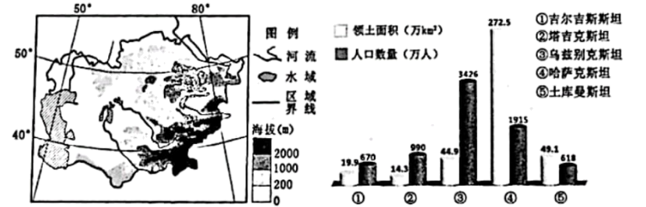
1. 下列中亚国家中，人口密度最小的是（ ）
A. 土库曼斯坦 B. 哈萨克斯坦 C. 吉尔吉斯斯坦 D. 塔吉克斯坦
2. 影响中亚东南部地区人口较密集的主要自然因素是（ ）
A. 热量 B. 矿产 C. 水源 D. 土壤
新疆东部某雅丹地貌区，环境恶劣，被视为“畏途”。某同学随科考人员在该地研学旅行时，拍摄了布满“小蘑菇”的残丘岩壁照片（如图所示）。完成下面小题。
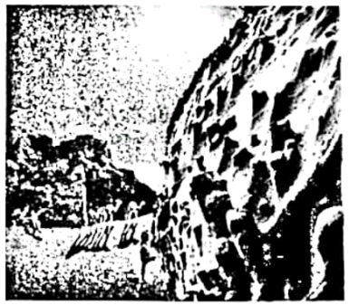
3. 岩壁上“小蘑菇”形成的主要外力作用为（ ）
A. 沉积搬运 B. 搬运风化 C. 风化侵蚀 D. 侵蚀沉积
4. 该雅丹地貌区被视为“畏途”的主要原因是（ ）
①空气稀薄②风沙强劲③气候极度干旱④滑坡分布广
A ①② B. ②③ C. ③④ D. ①④
生态系统生产总值（GEP）是指生态系统能够为人类生活和社会发展提供的最终产品与服务价值的总和，由物质产品、调节服务和文化服务构成，2019年海南热带雨林国家公园GEP高达2045亿元，其各项价值量占比如图所示。完成下面小题。
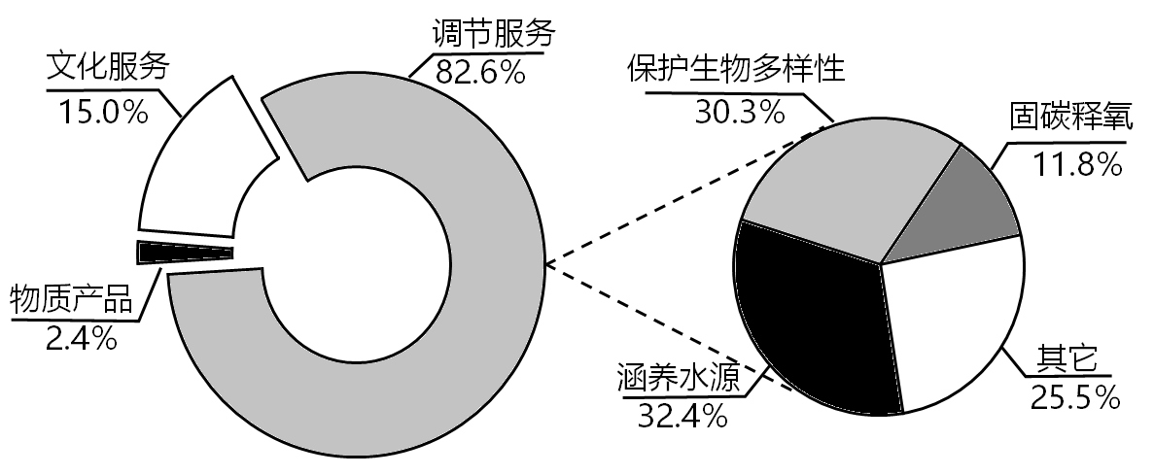
5. 属于图中“其它”项目的是（ ）
A. 农林产品 B. 科普教育 C. 休闲旅游 D. 净化空气
6. 该公园GEP高的主要原因是（ ）
A. 土壤肥力高 B. 科研价值高 C. 森林面积大 D. 纬度跨度大
读8月世界局部海洋表层盐度分布图。完成下面小题。
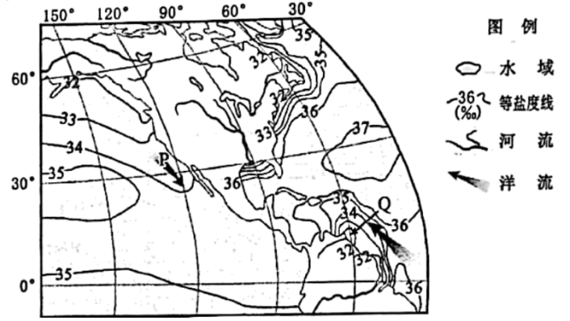
7. P、Q附近洋流对流经地区的影响是（ ）
A. P沿岸降水增多 B. Q附近海水温度降低 C. Q沿岸降水减少 D. P附近海水温度降低
8. 导致P、Q海域等盐度线向高值方向凸出的主要因素分别是（ ）
A. 洋流、洋流 B. 纬度、洋流 C. 径流、纬度 D. 洋流、径流
为让广大消费者吃上放心菜，以地理信息技术为依托搭建的某网络平台，吸引了众多莱农加入。消费者扫描二维码就可获取蔬菜的播种、施肥、采摘和运送等信息。下图示意菜农、物流公司、消费者与网络平台的关系。完成下面小题。
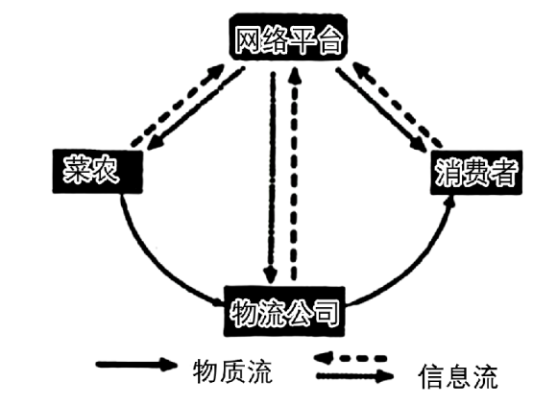
9. 与传统产销相比，该蔬菜产销模式中显著变化的区位因素是（ ）
A. 市场、技术 B. 交通、劳动力 C. 政策、技术 D. 政策、劳动力
10. 该网络平台高效运行主要得益于（ ）
A. 遥感技术为物流公司提供蔬菜品质信息 B. 地理信息系统为菜农提供蔬菜长势信息
C. 遥感技术为网络平台提供蔬菜种子来源信息 D. 北斗卫星导航系统为消费者提供蔬菜运送信息
建设大型清洁能源基地是我国“十四五”规划的重要目标之一，下图为部分清洁能源基地分布示意图。完成下面小题。
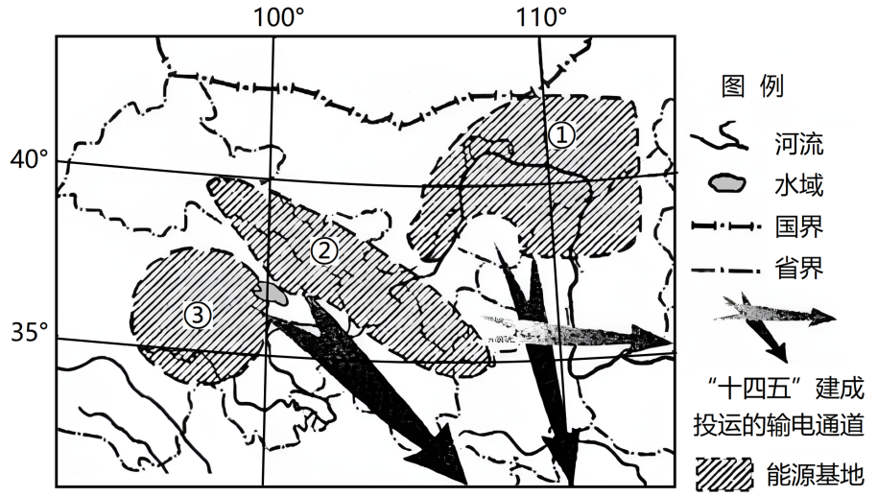
11. 图中三大能源基地共同的主要清洁能源是（ ）
A. 核能水能 B. 风能火电 C. 水能地热 D. 风能太阳能
12. 我国建设大型清洁能源基地可以（ ）
A 促进低碳能源发展 B. 改变能源资源分布 C. 控制能源消费总量 D. 缩短能源输送距离
下图为某地地质图，完成下面小题
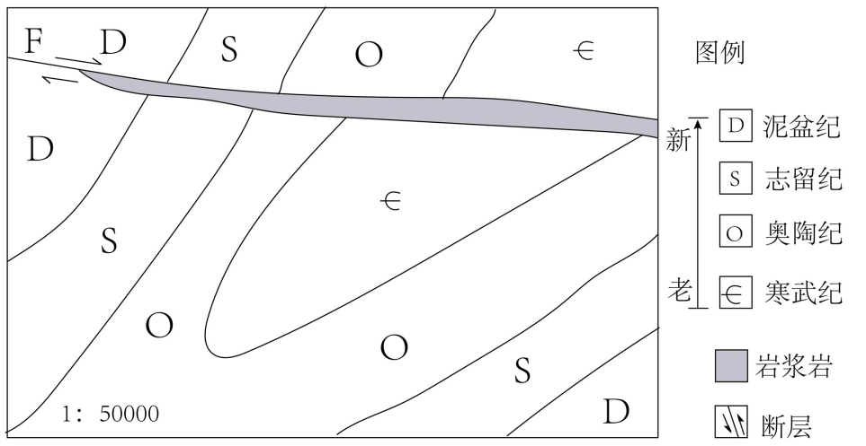
13. 图中岩浆岩（ ）
①沿断层F侵入②切穿背斜轴部③切穿向斜轴部④早于寒武纪形成
A. ①② B. ②③ C. ③④ D. ①④
14. 该地区经历地质过程是（ ）
A. 褶皱隆升—固结成岩—断层错位 B. 固结成岩—断层错位—褶皱隆升
C. 固结成岩—褶皱隆升—断层错位 D. 褶皱隆升—断层错位—固结成岩
盐土是排水不畅或蒸发强烈地区具有明显积盐过程的土壤。下图为我国某内陆盆地山前冲积平原断面图，沿坡分布多种盐土。完成下面小题。
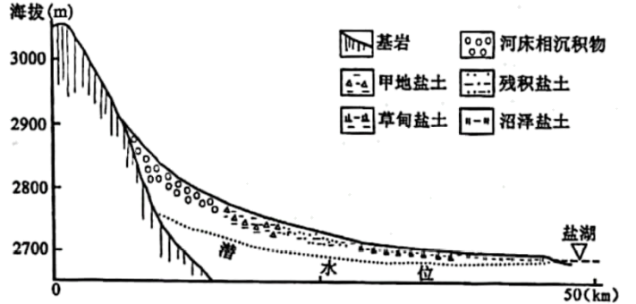
15. 该区域盐土地域分布呈现（ ）
A. 垂直分异规律 B. 地方性分异规律 C. 由低纬向高纬带状分异 D. 由沿海向内陆带状分异
16. 符合甲地盐土盐分垂直变化的是（ ）
A. 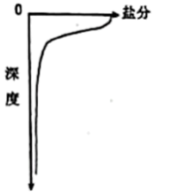 B. 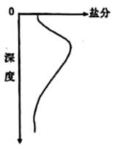 C. 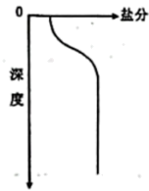 D. 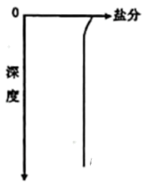
辽河口湿地生长着一种耐盐碱的一年生草本植物——翅碱蓬。翅碱蓬在维护湿地生态系统方面具有重要作用，其生长与潮滩湿地水体盐度显著相关。下图为辽河口潮滩植被分布示意图。完成下面小题。
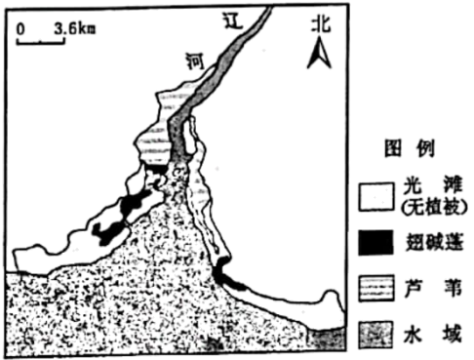
17. 辽河口潮难植被演替的总体趋势是（ ）
A. 翅碱蓬—芦苇—光滩 B. 翅碱蓬—光滩—芦苇
C. 光滩—芦苇—翅碱蓬 D. 光滩—翅碱蓬—芦苇
18. 针对辽河口翅碱蓬退化，较可行的生态修复措施是（ ）
A. 潮滩上建水库蓄淡水 B. 修建防潮大坝围垦潮滩
C. 调控辽河入海径流量 D. 人工大面积种植翅碱蓬
某中学地理社团组织成员开展月相观测。2021年2月19日农历正月初八，有同学用肉眼在湛蓝的天空中观测到了日、月同天景象，并作记录。同时，部分同学还从网上查到，位于（0°，105°W）的地点可观测到月球正在地平线落下。完成下面小题。
19. 同学记录的日、月位置和月相正确的是（ ）
A. 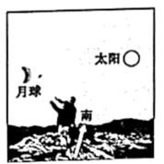 B. 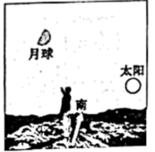 C. 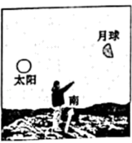 D. 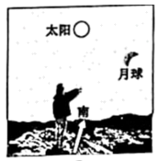
20. 此时，赤道与晨、昏线交点的经度最接近的分别是（ ）
A. 15°W、165°E B. 105°W、75°E C. 165°E、15°W D. 75°E、105°W
二、选择题II（本大题共5小题，每小题3分，共15分。每小题列出的四个备选项中只有一个是符合题目要求的，不选、多选、错选均不得分）
21. 距陆地5千米以外、水深200米以下的深层海水，因其独特性质而备受关注，已被广泛开发利用。下图为深层海水部分应用领域示意图。深层海水深受水产、食品等产业青睐是因其（ ）
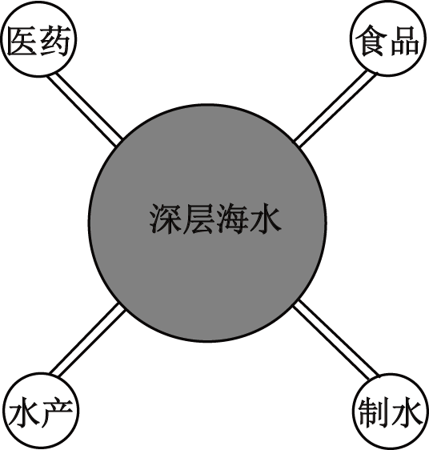
①氧气充足②清洁少菌③矿物营养多④光合作用强
A. ①② B. ②③ C. ③④ D. ①④
近年来，我国多地积极实施“小田变大田”土地综合整治工作，将“一户多块地”改造为“一户一块地”，并通过土地流转，促进土地向种粮大户集中。完成下面小题。
22. “小田变大田”土地整治的主要原因是（ ）
A. 耕地流转费用上涨 B. 劳动力成本上升 C. 饮食消费结构升级 D. 耕地分布不平衡
23. 该项土地整治可以（ ）
A 增加农业经营主体数量 B. 提高农业生产多样化水平
C. 缓解耕地非粮化的倾向 D. 减少农村劳动力流出数量
当空气经过较暖的下垫面时，底部的大气增温形成比周边温度高的“热泡”，并不断向上运动，这是一切对流现象的基础。“热泡”超过凝结高度就会形成云层，海面上的云层在夜间常常会发生强烈对流，形成雷雨天气。下图为甲地下垫面附近“热泡”上升运动示意图。完成下面小题。
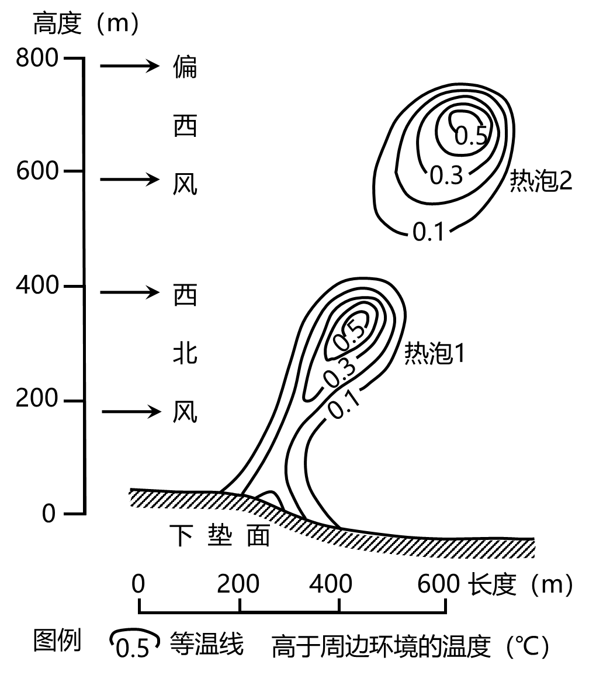
24. 若甲地上空1000米以下受到相同气压系统控制，则符合图示“热泡”运动的等压线分布是（ ）
A. 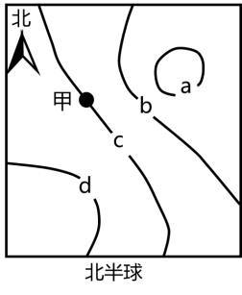 B. 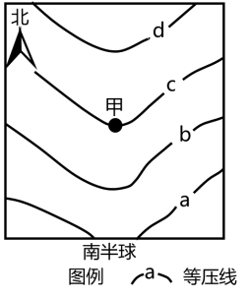 C. 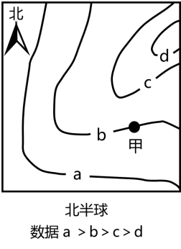 D. 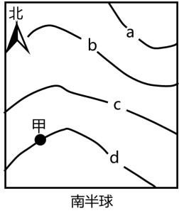
25. 造成夜间海面上云强烈对流的原因有（ ）
①云底接受海面辐射，降温慢②云顶长波辐射，冷却剧烈③云底向下垫面辐射，降温慢④云顶水汽蒸发，冷却剧烈
A. ①② B. ②③ C. ③④ D. ①④
三、非选择题（本大题共3小题，共45分）
26. 阅读材料，完成下列问题。
材料一墨西哥是拉美地区重要的发展中国家，国内资金缺乏，高速公路等基础设施建设滞后。20世纪90年代以来，墨西哥大量吸引外资，现已发展成为拉美地区重要的外国投资目的地和贸易大国。汽车产业是墨西哥国民经济的支柱产业，通过进口零部件，在国内装配后出口，其中80%的汽车出口到美国，形成特色显著的汽车产业发展模式。目前，墨西哥拟利用本国丰富的锂矿资源发展电动汽车产业，推动汽车产业转型升级。
材料二下图为墨西哥略图。
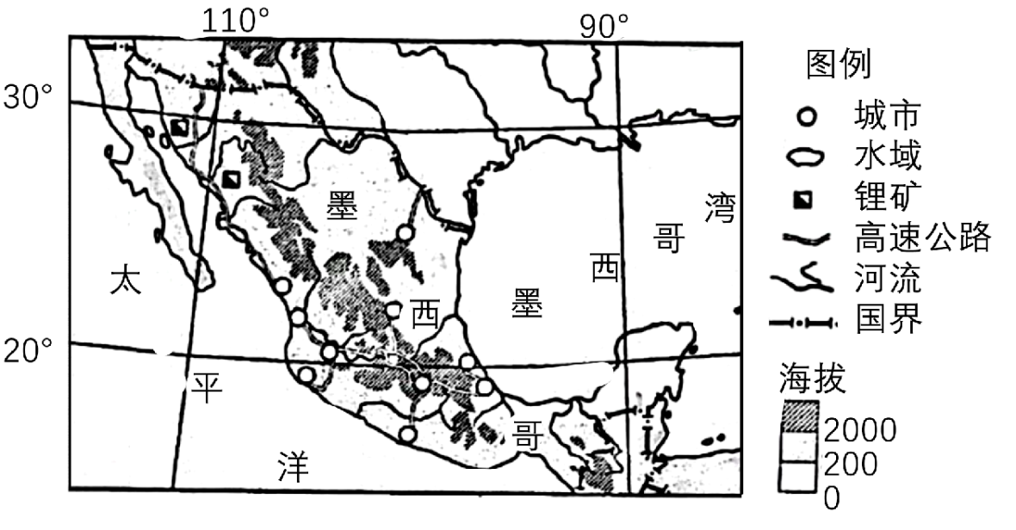
（1）说出制约该国高速公路建设的地形条件。
（2）简述该国汽车产业发展模式的劣势。
（3）分析该国电动汽车产业发展基本思路。
27. 阅读材料，完成下列问题。
材料一一个特定区域的大气降水主要由水汽输入与水汽输出决定。长江流域多年平均水汽输入、输出和径流量之间基本平衡。长江流域受季风影响，降水变率较大。2022年长江流域出现了“主汛期反枯”、长期高温少雨的大面积干旱现象，中下游的许多支流和湖泊干涸。
材料二下图为长江流域水循环简图及长江流域示意图。
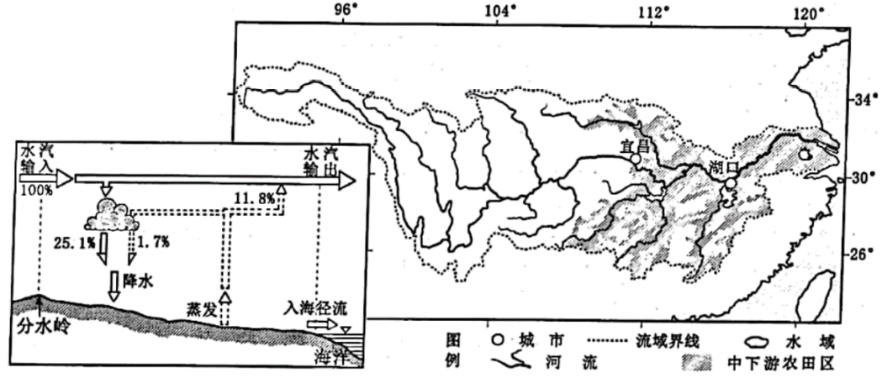
（1）分析长江下游地区8月降水年际变率大的原因。
（2）图中长江流域入海径流占比为____。说出长江沿江城市在工业高质量发展中合理利用水资源的策略____。
（3）针对2022年长江流域干旱状况，专家认为仅调长江上游水库的水无法有效解决中下游农业缺水问题，试从水循环角度分析原因。
28. 阅读材料，完成下列问题。
材料一昆仑山地区岩浆岩含钾较高，其北部察尔汗盐湖有丰富的钾、镁等资源。察尔汗盐湖是我国最大的钾盐、钾肥生产基地，该基地通过对盐湖卤水自然蒸发析盐的选矿方法来进行钾盐生产。近年来随着钾肥产量的逐年攀升，钾资源尤其是高品位钾资源卤水矿已被逐渐开发殆尽。
材料二左图为察尔汗及周边地区略图，右图为察尔汗多年月平均气象要素图。
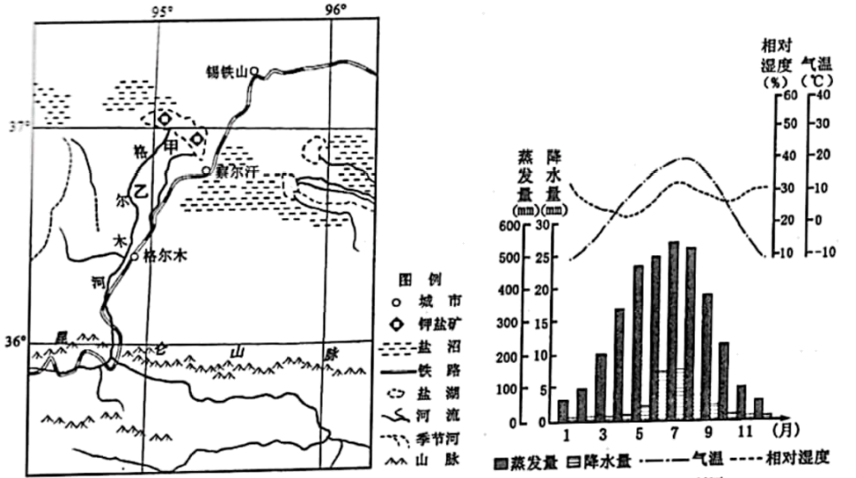
材料三世界主要钾盐储量国、生产国和我国钾盐主要进口国表
钾盐主要  储量国 | 储量  （亿吨） | 储量世界  占比（%） | 钾盐主要  生产国 | 年产量  （万吨） | 年产量世界占比（%） | 我国主要进口国 | 年进口量（万吨） | 年进口量占比（%）
俄罗斯 | 49.1 | 38.2 | 加拿大 | 1399 | 32 | 加拿大 | 191 | 40
加拿大 | 32.6 | 25.4 | 白俄罗斯 | 726 | 17 | 俄罗斯 | 98 | 21
白俄罗斯 | 12.9 | 10.0 | 俄罗斯 | 705 | 16 | 白俄罗斯 | 89 | 19
中国 | 3.2 | 2.5 | 中国 | 541 | 12 | 其他 | 93 | 20
注：储量为2020年数据，产量和进口量为2018年数据。
（1）根据右图信息，说出察尔汗主要气候特征。
（2）指出格尔木河乙至甲河段含钾量的变化趋势，并分析该地理现象的形成过程。
（3）指出钾盐生产对盐湖环境的不利影响。
（4）分析我国钾盐供应安全风险较高的原因。

